Géographie

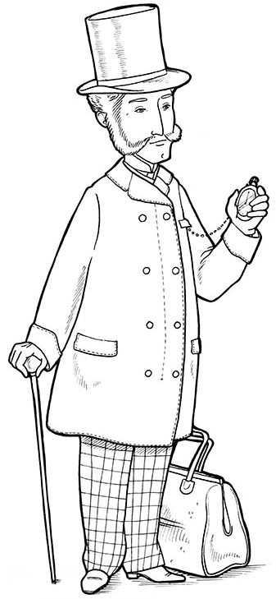
Année 1

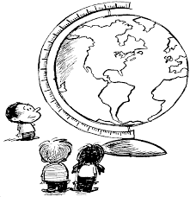

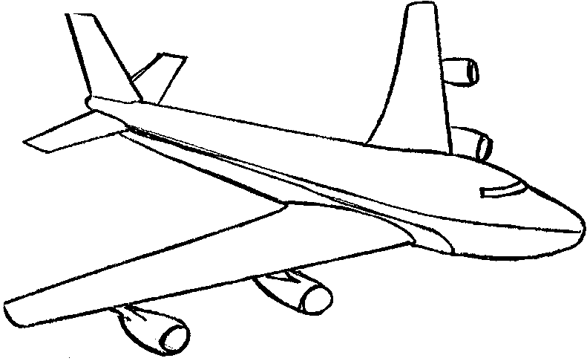
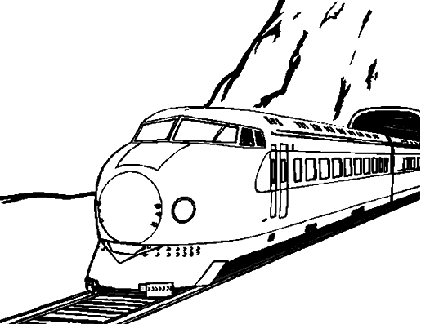

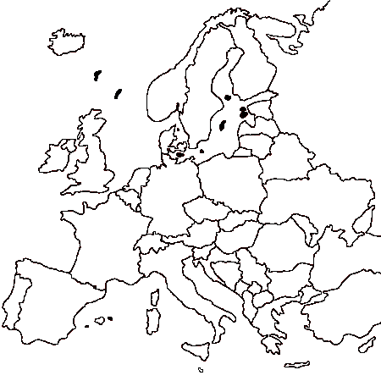

Sommaire

Année 1

Découvrir les lieux où j’habite :
G1 La répartition de la population sur la Terre
G2 Les états et l’état du monde (espaces riches et pauvres)
G3 La place de la France dans le monde, la francophonie
G4 Une grande ville : Paris, la capitale / Notre village : Fouqueville
G5 Le milieu campagnard

Se loger, travailler, se cultiver, avoir des loisirs en France :
G6 Un centre tertiaire : ZAC, centres commerciaux, technopôles…

Consommer en France :
G7 : Une zone industrialo-portuaire : Le Havre
G8 : Approche développement durable : les déchets : réduction et recyclage

Se déplacer :
G9 Les moyens de transport
G10 Un aéroport
G11 Le réseau TGV

Communiquer d’un bout à l’autre du monde grâce à Internet :
G12 Des habitants inégalement connectés dans le monde

Mieux habiter :
G13 Habiter un éco-quartier

G1 Document
La répartition de la population sur Terre

La population mondiale et son évolution

http://www.populationmondiale.com/

Ce site te permet de voir la population mondiale évoluer au jour le jour.

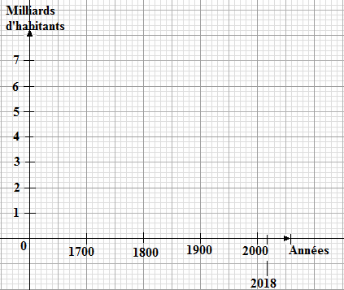
Dans le monde, il y a 235 pays et territoires pour 7,7 milliards habitants (avril 2020) répartis sur 150 075 752 km².

..........................................................................

La population mondiale désigne le nombre d'êtres humains vivant sur Terre à un instant donné. Elle est estimée à 6,793 milliards au 1er janvier 2010, alors qu'elle était estimée à 6,1 milliards en 2000, entre 1,55 et 1,76 milliard en 1900 et de 600 à 679 millions d'habitants vers 1700 au début du siècle des Lumières. Cette augmentation de la population tend cependant à ralentir avec une baisse mondiale plus ou moins importante du taux de fécondité.
2020

Avec ces données fait la courbe de l'évolution de la population. N'oublie pas de mettre un titre.

La Terre de nuit
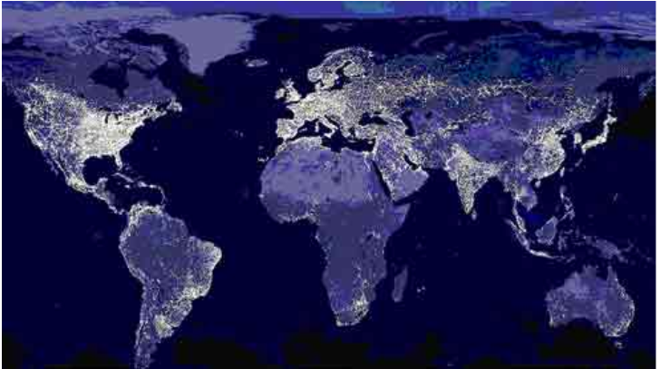
Lumières du monde : Les lumières dans la nuit figurent les villes et grandes aires urbaines dans la plupart des pays. Dans certains autres cas, comme dans le nord de l'Alaska et de la Sibérie, il peut s'agir des feux de brûlage des résidus de l'extraction de pétrole.
Ailleurs, dans les forêts amazoniennes, africaines ou indonésiennes, ce sont souvent des feux de forêts déclenchés pour défricher des zones entières.

Grâce à cette carte marque les foyers de population.

La répartition de la population sur Terre

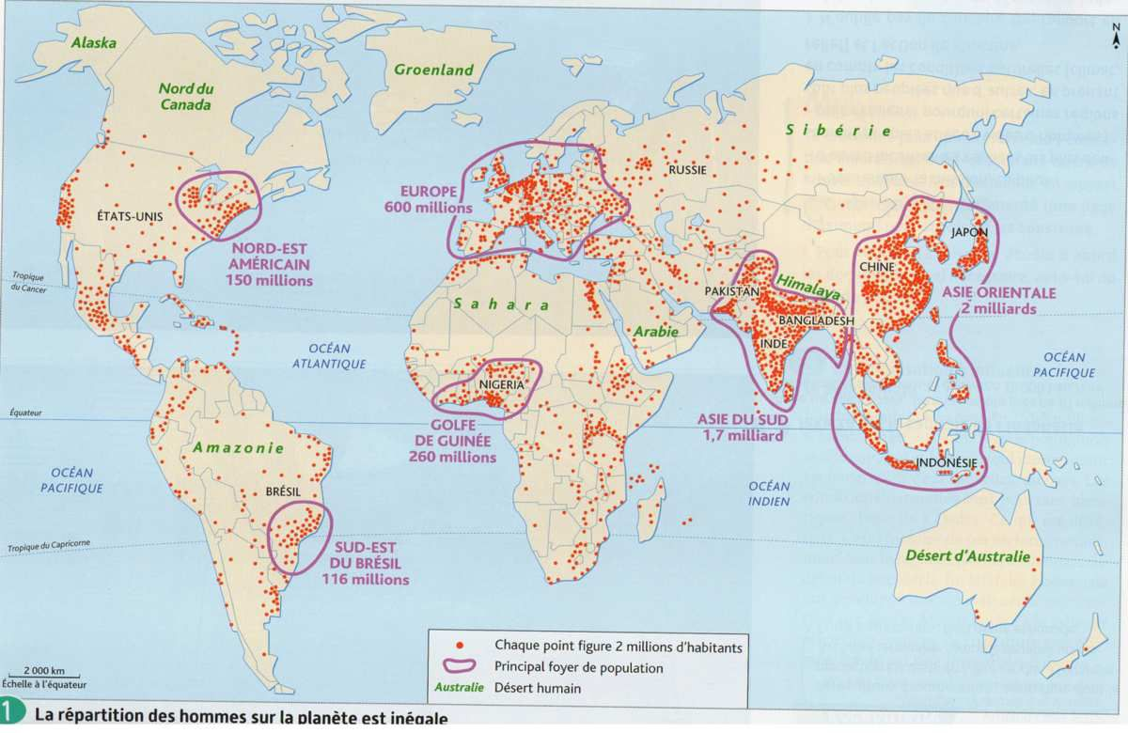

1/ Où se situe le foyer le plus peuplé ?.………………………………………………………...

2/ Que peut-on conclure sur la population mondiale ?

…………………………………………………………………………………………………...

3/ Sur cette carte marque les zones de vide de population.

4/ Peux-tu expliquer ces vides ?

…………………………………………………………………………………………………...

Des inégalités
1/ Pourquoi y a-t-il une limite Nord-Sud sur cette carte ?

……………………………………………………………………………………………………………………

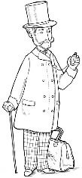
G1

Découvrir les lieux où j’habite
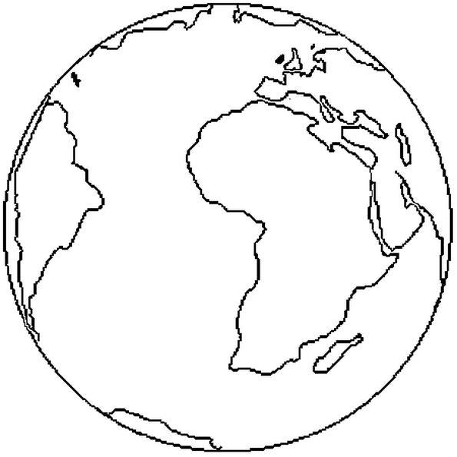
La répartition de la population sur Terre

Leçon 1

La Terre compte 7,2 milliards d'habitants en 2013 et déjà ........................................................................... en avril 2020.

La ...................................................................................... est .................................................................................. Les milieux .................................................. ou .................................................. sont .......................................................................................... que les ...................................................

La population vit de plus en plus dans les ..................................................................................... L'................................................................................................ s'.................................................. au cours des années.

G1 Document
La répartition de la population sur Terre

La densité de population

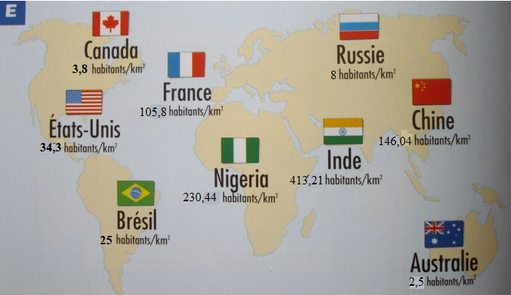
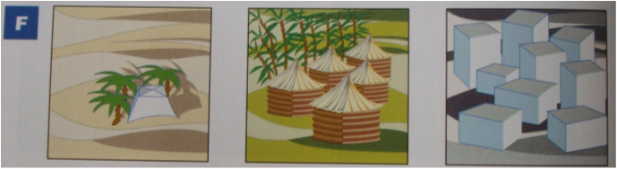
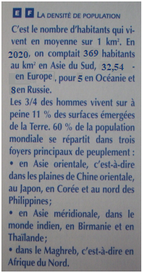

1/ En t'aidant du document E explique avec tes mots ce que représente le document F.

………………………………………………………………………………………………….

2/ Quelle est la définition de la densité de population ?

………………………………………………………………………………………………….

3/ Relie chaque dessin du document F aux pays qu'il pourrait représenter sur le document E.

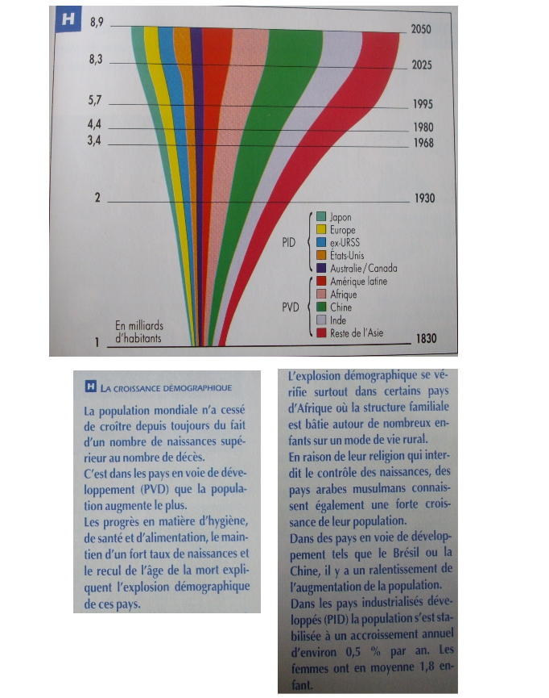
La croissance démographique

1/ Ce document est appelé "champignon démographique". Peux-tu justifier ce nom ?

………………………………………………………………………………………………….

2/ Quels sont les pays dont la population sera la plus importante en 2050 ?

………………………………………………………………………………………………….

3/ Que signifient PID et PVD ?

………………………………………………………………………………………………….

4/ Peux-tu expliquer cette augmentation continuelle de la population ?

………………………………………………………………………………………………….

5/ Représente le champignon démographique sous forme d'histogramme.
Porte en abscisses les années et en ordonnées la population où 1 cm représentera 1 milliard d'habitants.

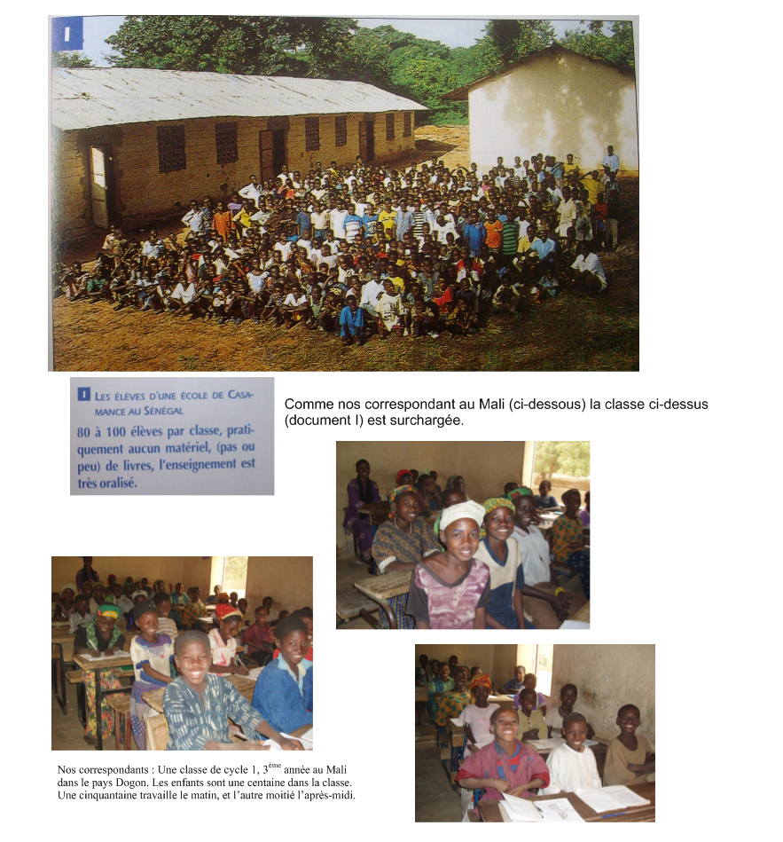
Les enfants dans tout ça
Comme nos correspondants au Mali (ci-dessous) la classe ci-dessus (document I) est surchargée.

1/ Quelles sont les principales différences entre ton école et celle de la photographie I ou celle de nos correspondants ?

…………………………………………………………………………………………………...

G1

Découvrir les lieux où j’habite
La répartition de la population sur Terre

Leçon 2

La population mondiale ............................................................................................................ à cause d'une ........................................................................................................................................................................... On prévoit pour .............................. une population de l'ordre de ...................................................................................

C'est dans les ............................................................................................................................. (PVD) que la population ............................................................................................................

G2 Document

Les Etats du Monde

Les sept Etats les plus vastes
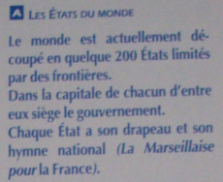
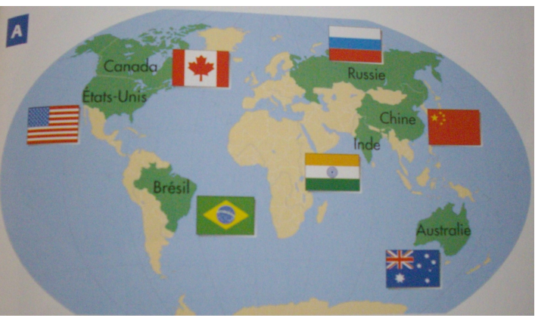
Repère les sept Etats les plus vastes sur la carte. ……………………………………………………………….
…………………………………………………………………………………………………………………..
Vastes et minuscules
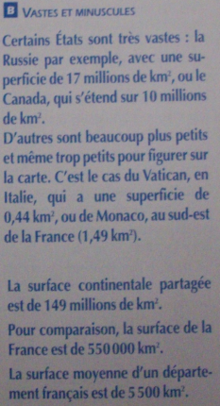
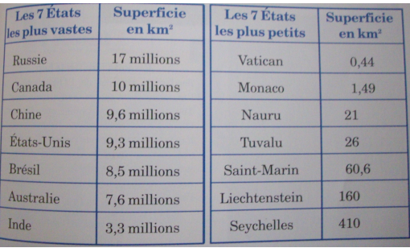

Un carré de 1 cm de côté représente 1 millions de km².
Afin de rendre compte des différences de superficie, représente sur une feuille millimétrée la surface de la Russie. Fais de même pour les six autres Etats les plus vastes ainsi que pour la France.

France
Inde
Australie
Brésil
Etats-Unis
Chine
Canada
Russie

Par groupe, remplis le tableau. Pour cela, aides-toi d’une carte du monde, cherche et note la capitale des Etats suivants : Canada, Chine, Etats-Unis, Brésil, Russie, Australie, Royaume-Uni, Inde, Espagne, Egypte, Mexique, Pakistan. Colorie les drapeaux de chacun de ces Etats. Et, place ces Etats sur une carte du Monde.

G2

Découvrir les lieux où j’habite
Les Etats et l’état du Monde

Leçon 1 : Les Etats du Monde
Pays | Capitales | Drapeaux
Canada |  | 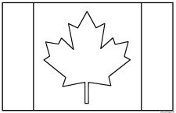
Chine |  | 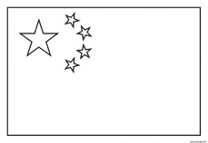
Etats-Unis |  | 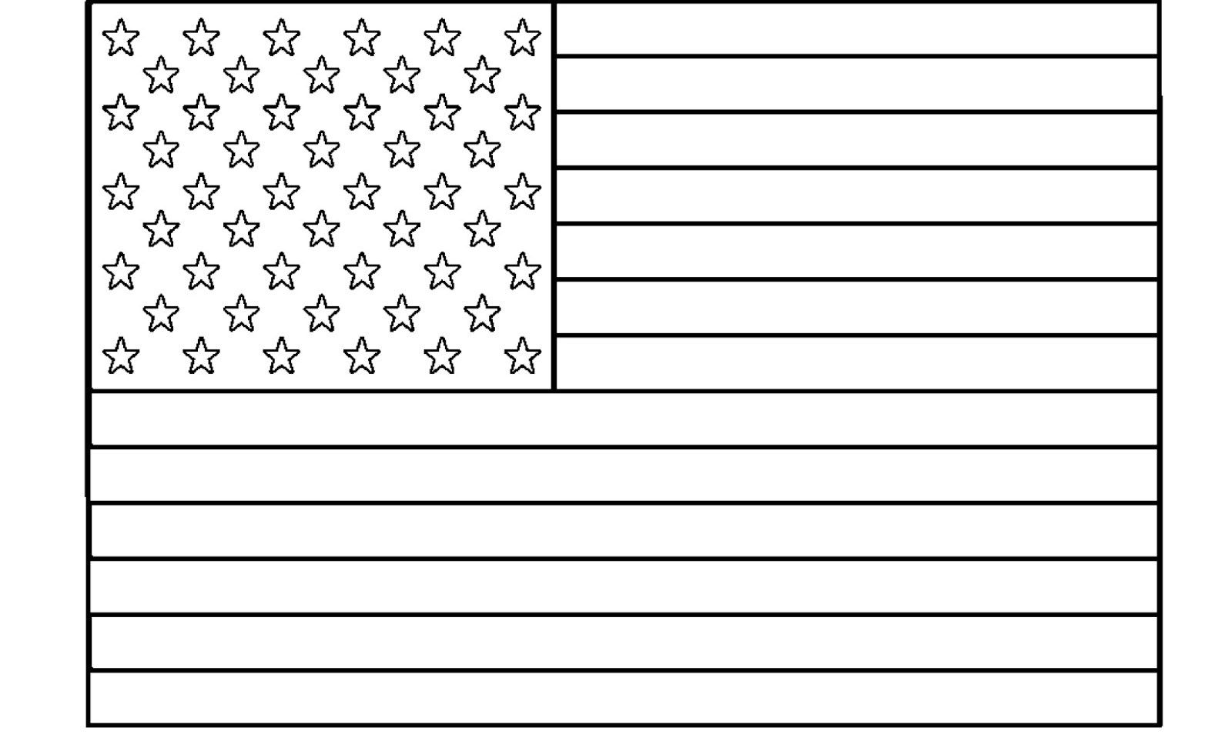
Brésil |  | 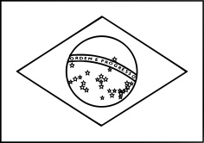
Russie |  | 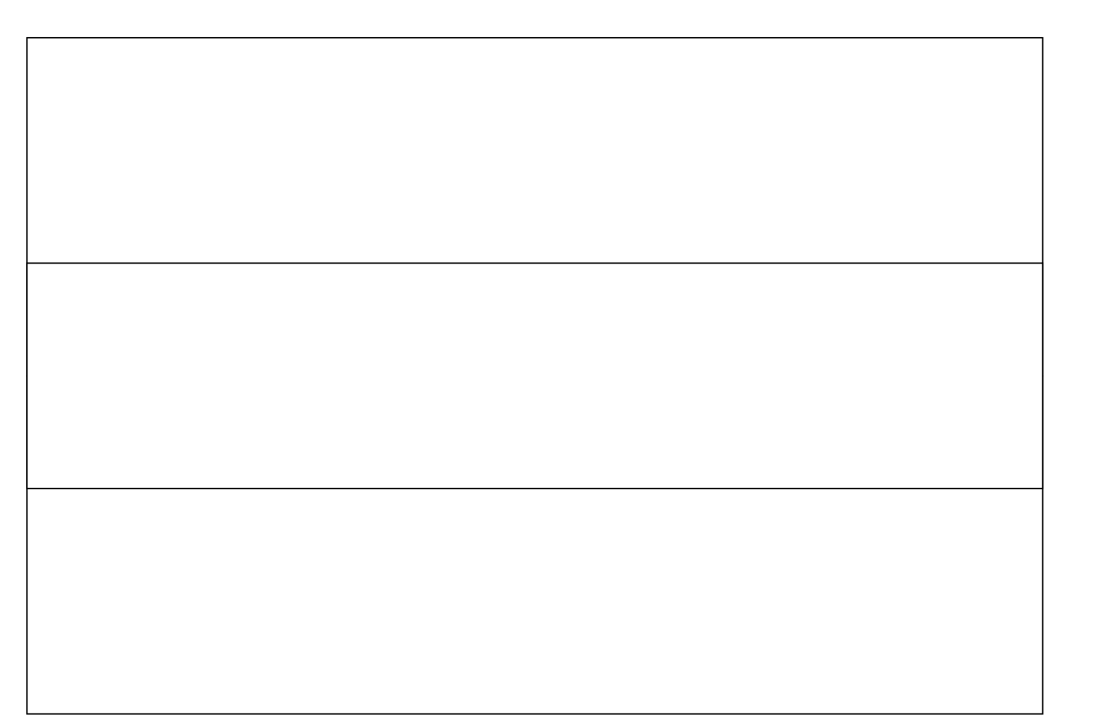
Australie |  | 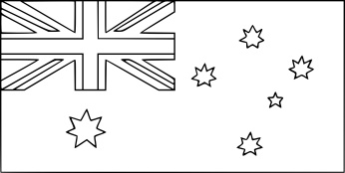
Royaume-Uni |  | 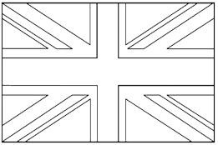
Inde
Espagne |  | 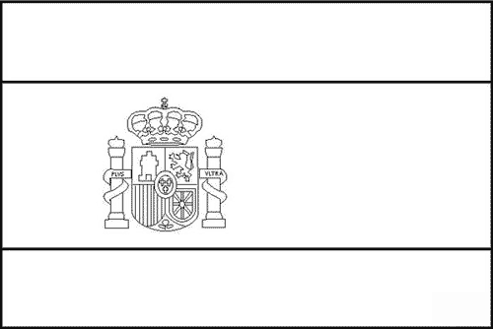
Egypte |  | 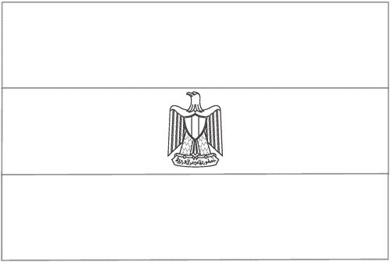
Mexique |  | 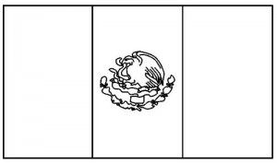
Pakistan |  | 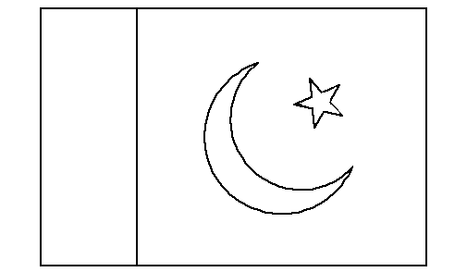

G2 Document
Et l’état du Monde
Un monde inégal
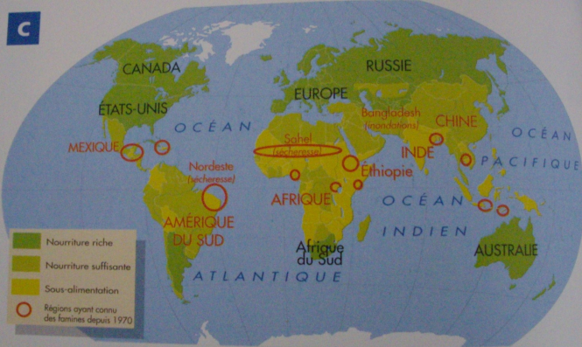
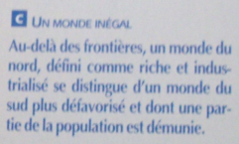
1/ Quelles sont les zones dont les habitants souffrent de sous-alimentation ? ………………………………………………..

………………………………………………………………
2/ Quelles sont celles qui sont encore frappées par la famine ?

………………………………………………………………
Oppositions Nord-Sud
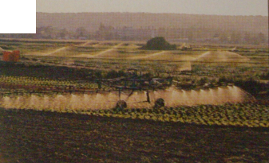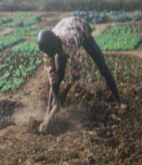

1/ Quelle est la différence majeure de récolter sur les deux photos ? …………………………………………..

2/ Outre le manque de moyens mécaniques, ne peux-tu pas trouver d'autres explications aux problèmes rencontrés par l'agriculteur dans les pays Africains ?
…………………………………………………………………………………………………………………..

…………………………………………………………………………………………………………………..

Solidarité envers les pays du Tiers-Monde

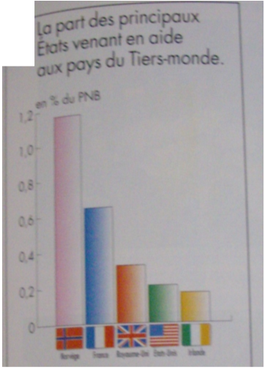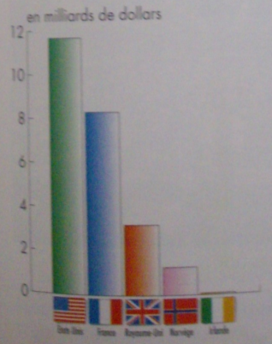

1/ Quels sont les pays les plus généreux dans l'aide aux pays du Tiers-Monde ?

…………………………………………………………………………………………………………………..

2/ Que penses-tu de l'apport de la France ?

…………………………………………………………………………………………………………………..

Des inégalités croissantes

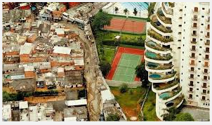
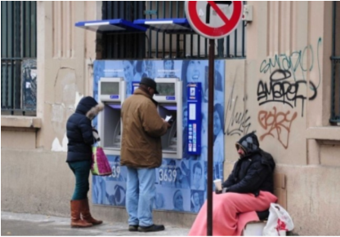 2013, au Brésil

2019, Paris, France
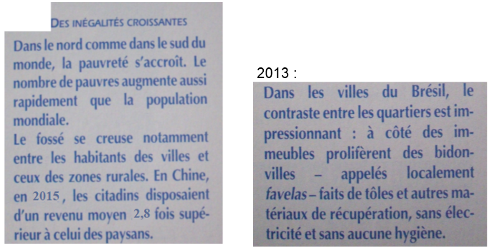

1/ Compare les deux images, quel est leur point commun ? ……………………………………………….

2/ D'après toi, pourquoi ces situations existent-elles ?...................................................................................

3/ Comment peut-on lutter contre la pauvreté ?.............................................................................................

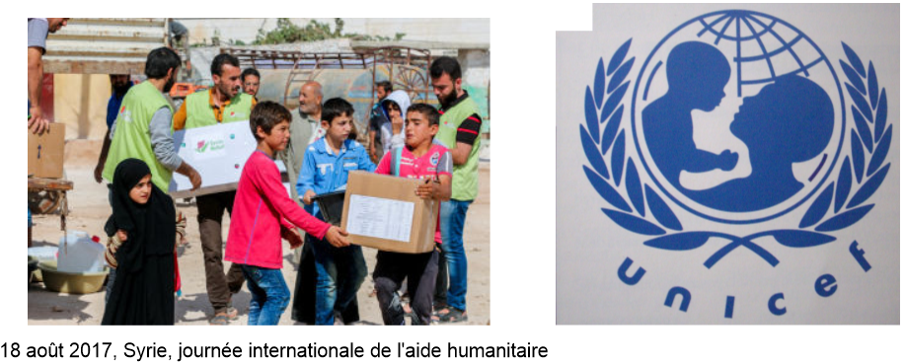

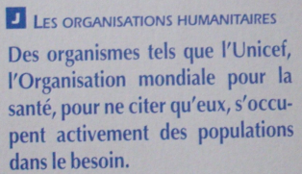

G2

Découvrir les lieux où j’habite
Les Etats et l’état du Monde

Leçon 2 : L’état du Monde

Les ........................................... Etats les plus .......................................... dans le .......................................... sont le .........................................., les ............................................................, le .........................................., la .........................................., la .........................................., l'.......................................... et l'........................................... Il existe près de ....................................................................... dans le monde qui .......................................... par leur .......................................... et leur ...........................................

Il existe une ................................................................................................. Le monde se divise en ...................................................................................................................................... situés majoritairement dans l'hémisphère .................................................................... et en ...................................................................................................................................... (PVD) situés majoritairement dans l'hémisphère ............................................................... (les pays du Tiers Monde).

Le ........................................................ entre pays ........................................................ et pays ........................................................ s'........................................................régulièrement.

De nombreuses ......................................................................................................... essaient d'aider les pauvres comme l'.........................................................

G3 Document
La Francophonie
Le Français dans le Monde
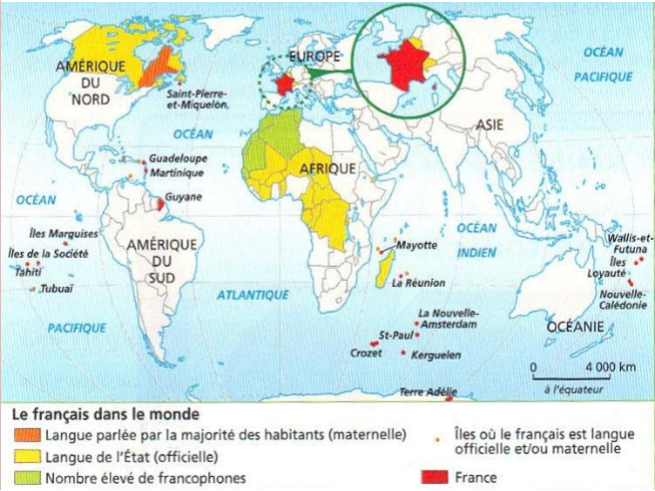
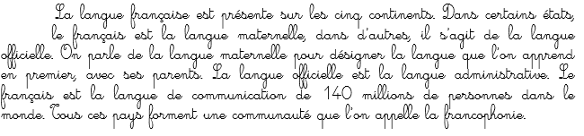
300
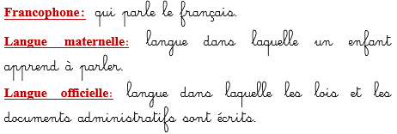
Combien de personnes la communauté francophone regroupe-t-elle ?...........................................................

Un peu d'histoire
Les sommets de la francophonie depuis 1986 :

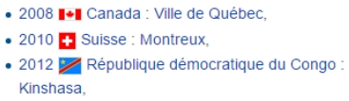
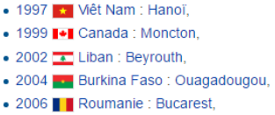
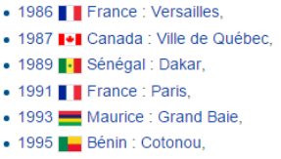
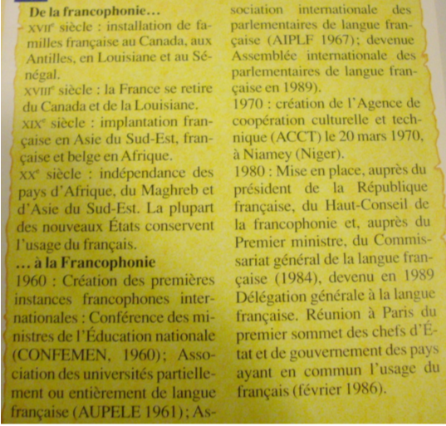
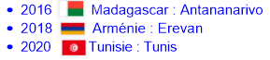
Les membres ne cessent de croître :
1970 : 18 membres
1986 : 41 membres
1997 : 51 membres
Mars 2010 : 70 Etats et gouvernements (56 membres et 14 observateurs) qui totalisent 870 millions d'habitants, soit 13% de la population mondiale.
Octobre 2010 : L’organisation compte désormais 75 États dont 56 membres et 19 observateurs.
2015 : L’organisation compte désormais 77 États dont 57 membres et 20 observateurs.
2020 : L’organisation compte désormais 88 États dont 61 membres et 27 observateurs.
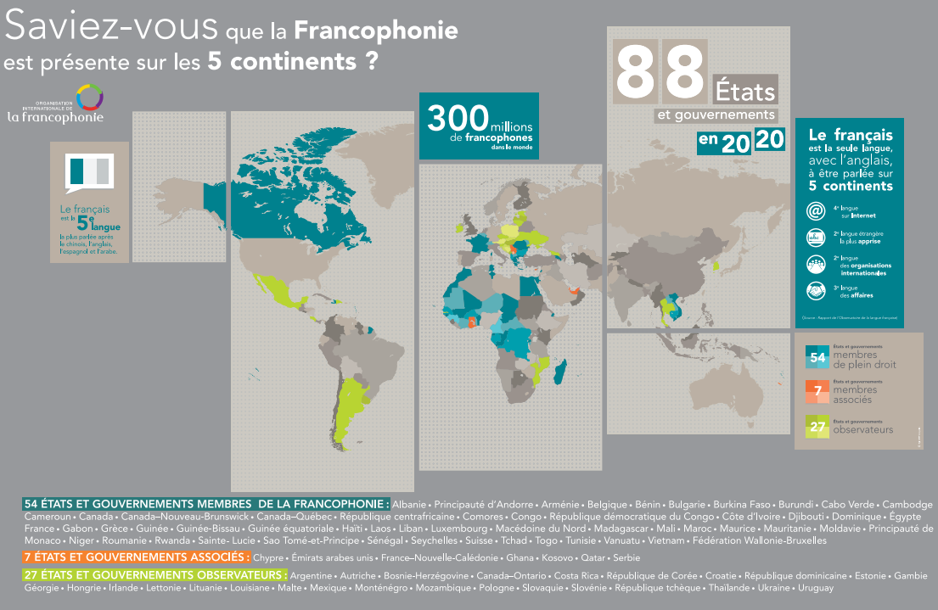
Combien y a-t-il de délégations francophones aujourd’hui ? …………………………………………………
G3 Document
La Francophonie
L’Anglais dans le Monde
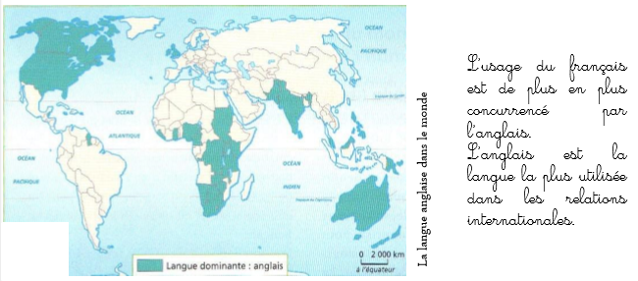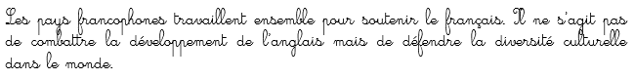
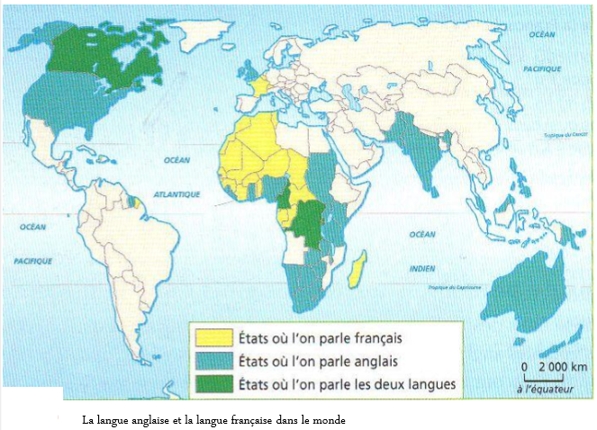

G3 Document
La Francophonie
Les autres langues dans le Monde
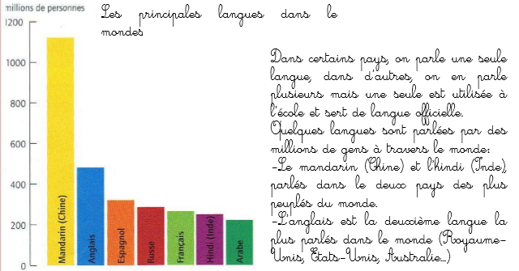
Quelle est la place du Français ?..........................................................................................................................

G3 Document
La Francophonie
Etre Français même à l’étranger
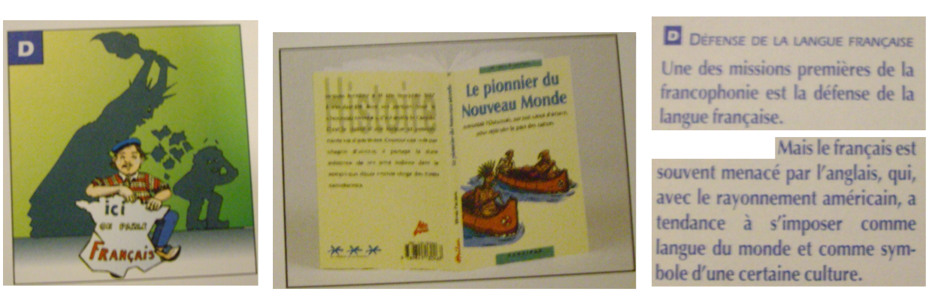
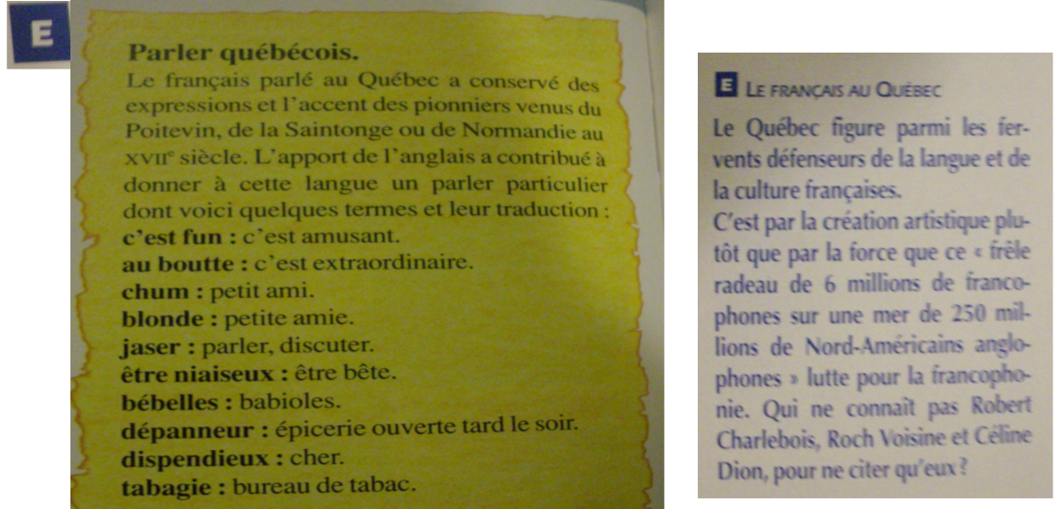
Quel est le message de l'illustration D ? ………………………………………………………………………..

Voici un petit texte québécois. Traduisons-le en français de France (à l’oral) :
"Tout en jasant, Ginette et François font des commissions. Ils trouvent que les choses sont dispendieuses ! Soudain, il mouille. Faut-il être niaiseux pour magasiner par un temps pareil !"
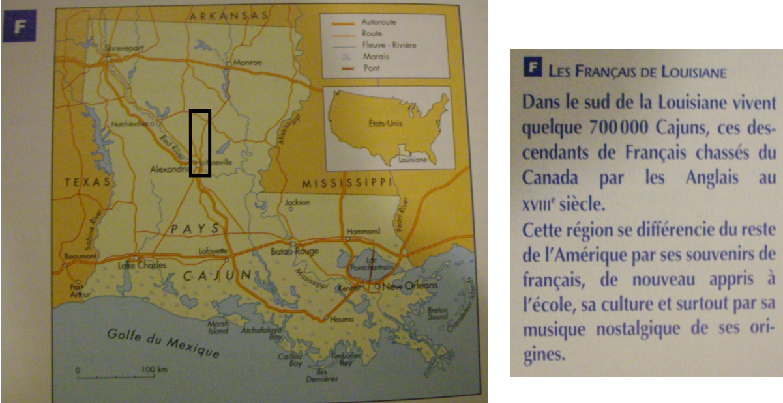

Qui sont les Cajuns ? …………………………………………………………………………………………

G3

Découvrir les lieux où j’habite
La Francophonie

Leçon 1

Les pays dans lesquels une partie importante de la population parle le français :
- en ................................................... : le Canada ;
- en ................................................... : la France, la Belgique, la Suisse ;
- en ................................................... : le Maroc, l’Algérie, la Tunisie, la Mauritanie, le Sénégal, le Mali, le Niger, le Tchad, la Guinée, la Côte d’Ivoire, le Burkina Faso, le Gabon, le Congo, la République démocratique du Congo, la Centrafrique, Madagascar ;
- en ................................................... : le Vietnam, le Cambodge, le Laos.
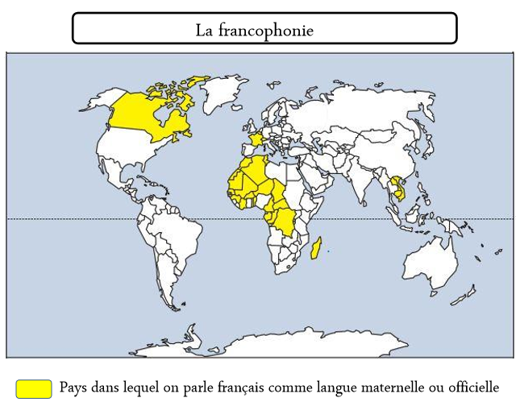

La ................................................................ est ..................................................................................................
..............................................................................................................................................................................

Les pays francophones se ........................................................ dans le monde. On compte .................................................................................... de francophones (2020) et ................................................... délégations. Le français est aujourd’hui la ..................................................................... la plus parlée au monde.

La francophonie a pour ................................................... de développer la ....................................................................................................... mais aussi d'œuvrer en faveur d'.................................................................................................. (agriculture, environnement, énergie…)

G3

Découvrir les lieux où j’habite
La Francophonie

Leçon 2 : La France et ses îles

La France possède ................................................... DROM (.............................................................................
...........................................................................) [Martinique, Guadeloupe, Guyane, Réunion, Mayotte], ................................................... COM (..............................................................................................................) [Wallis-et-Futuna, Polynésie française, Saint-Pierre-et-Miquelon, Saint-Martin, Saint-Barthélemy, Nouvelle-Calédonie], ................................................... TAAF (.........................................................................................
......................................................................................................) [dont Terre Adélie].
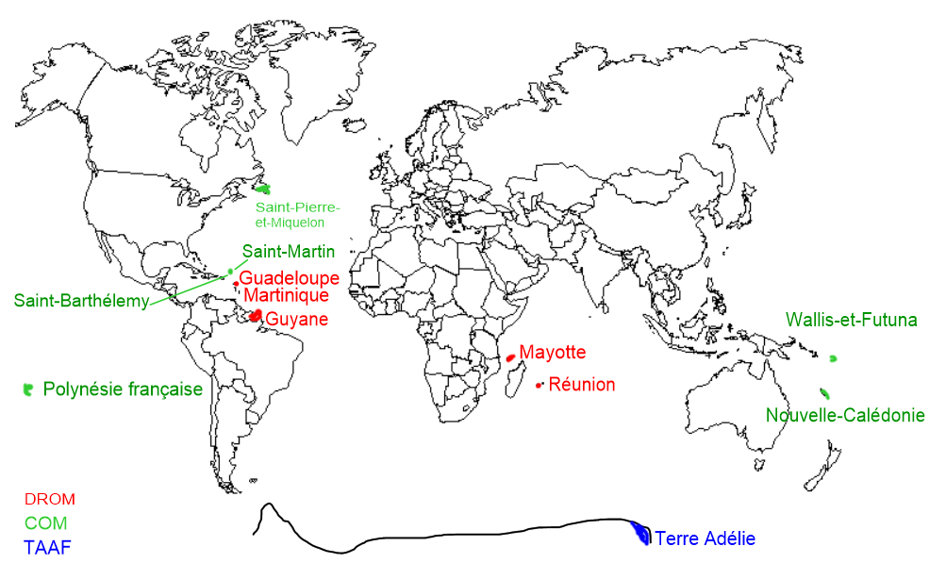
.......................
..........................
..................
..................
..........................
...........................
..........................
...........................
..........................
...........................

G3

Découvrir les lieux où j’habite
La Francophonie

Leçons 3 et 4 : Les exposés

- Exposé 1 : Les cyclones
- Exposé 2 : La Terre Adélie
- Exposé 3 : Les atolls de Polynésie française
- Exposé 4 : Saint-Pierre-et-Miquelon
- Exposé 5 : La Martinique et la Guadeloupe
- Exposé 6 : La Réunion
- Exposé 7 : La Guyane

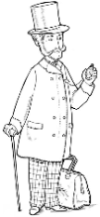
G4
Découvrir les lieux où j’habite

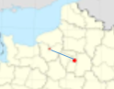
Une grande ville : Paris, la capitale /
Notre village : Fouqueville

Leçon 1

 | Fouqueville | Paris
Habitants
Superficie
Densité de population
Transports
Administration et santé |  | .
Sports, culture et Loisirs
Commerces
Enfance et enseignement

........................................ entre Fouqueville et Paris : ........................ kilomètres à vol d'oiseau.
Une ................................................... est un ................................................... de plus de ........................................... habitants dont les habitations sont ....................................................

On utilise le mot ................................................... pour nommer ce qui se rapporte à la .................................................... Au contraire, ce qui concerne le ................................................... ou la ................................................... est ....................................................

Les hommes construisent des ................................................... qui abritent les ................................................... dont ils ont besoin pour leur vie ....................................................

Selon que l’on habite une .................................................................................. ou un ..................................................., on ............................................................................................. les mêmes équipements.

G4 Document
Une grande ville : Paris, la capitale / Notre village : Fouqueville
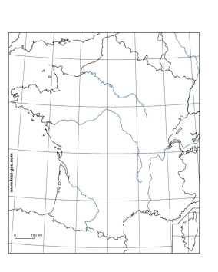
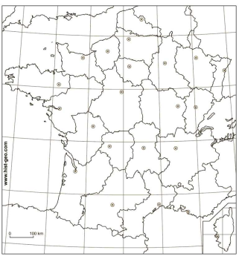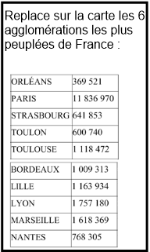
Sur ces deux cartes de France :
1/ Trace en rouge les frontières de la France et colorie en bleu les côtes sur les deux cartes.
2/ Indique la ville de Paris et Fouqueville sur la première carte, puis sur la seconde.
3/ Quel fleuve traverse Paris ? Écris son nom sur la carte de gauche.

Cherche dans le dictionnaire les mots suivants :

Administration : ...................................................

..............................................................................

Agglomération : ...................................................

..............................................................................

Citadin : ......................................................................................................................................................

Hôtel de Ville : ...........................................................................................................................................

Quartier : ...................................................................................................................................................

Rural : ........................................................................................................................................................

Urbain :.......................................................................................................................................................

Zone d’influence : .......................................................................................................................................
G4
Découvrir les lieux où j’habite

Une grande ville : Paris, la capitale /
Notre village : Fouqueville

Leçon 2
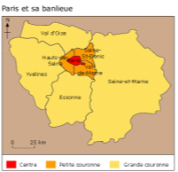
Le ………………………… est souvent le quartier le plus ........................................ de la ville. On y trouve de vieux immeubles d’habitation, des bureaux, des boutiques, des monuments…
De nombreuses villes ont rénové leur centre-ville pour le rendre plus ........................................ : elles ont détruit les quartiers vétustes, et créé des ………………………………...
........................................ et sa ........................................ regroupent près ............................................................................................ soit ……………………….................. d'habitants partagés entre le ……………………………….……., la ……………………………......................…….. et la ……..............……………………………….
………………………… est la …………………………………. de la France. C’est là que se trouvent le………………………………….. et la plupart des ………………………………………………….

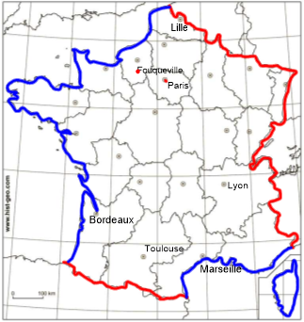
Les grandes agglomérations comptent plus de ……………………………… habitants et leur zone d’influence est très étendue. En effet, des gens viennent de très loin pour trouver des services qu’ils n’ont pas près de chez eux (…………………………………., …………………………………………, ……………………………………. …).

Lexique :

Administration qui se rapporte au village ou à la campagne.
Agglomération habitant des villes.
Citadin qui se rapporte à la ville.
Hôtel de Ville territoire sur lequel une ville exerce son influence.
Quartier ensemble des activités de l’État.
Rural partie de la ville.
Urbain mairie.
Zone d’influence ensemble constitué d’une ville principale et des villes qui
l’entourent.

